Университет ИТМО

Факультет Программной инженерии и компьютерной техники

ЛАБОРАТОРНАЯ РАБОТА № 5  
ПО ДИСИПЛИНЕ «ТЕХНОЛОГИИ ПРОГРАММИРОВАНИЯ»

Выполнил студент группы Р3411   
Смирнова Анастасия Александровна

Преподаватель  
Оголюк Александр Александрович

Санкт-Петербург  
2020

# Задание:

Вход: файл guess.txt содержащий имена для угадывания

(например из http://www.biographyonline.net/people/famous-100.html можно взять имена)

Написать игру "Угадай по фото"

3 уровня сложности:

1) используются имена только 1-10

2) имена 1-50

3) имена 1-100

- из используемых имен случайно выбрать одно

- запустить поиск картинок в Google по выбранному имени

- получить ~30-50 первых ссылок на найденные по имени изображения

- выбрать случайно картинку и показать ее пользователю для угадывания

(можно выбрать из выпадающего списка вариантов имен)

- после выбора сказать: правильно или нет

Сделать серверную часть, т. е. клиент играет в обычном браузере обращаясь к веб-серверу.

Для поиска картинок желательно эмулировать обычный пользовательский запрос к Google или можно использовать и Google image search API, https://ajax.googleapis.com/ajax/services/search/images? или др. варианты

НО в случае API нужно предусмотреть существующие ограничения по кол-ву запросов, т. е. кешировать информацию на случай исчерпания кол-ва разрешенных (бесплатных) запросов или другим образом обходить ограничение. Т. е. игра не должна прерываться после N запросов (ограничение API).

Желательно "сбалансировать" параметры поиска (например, искать только лица, использовать только первые 1-30 найденных и т. п.) для минимизации того, что найденная картинка не соответствует имени

# Структура проекта

* Backend:
  + namesParser.py – парсер имен из html файла <http://www.biographyonline.net/people/famous-100.html>
  + guessWho.py – сервер
  + Frontend (Angular)

# Примеры работы

# 

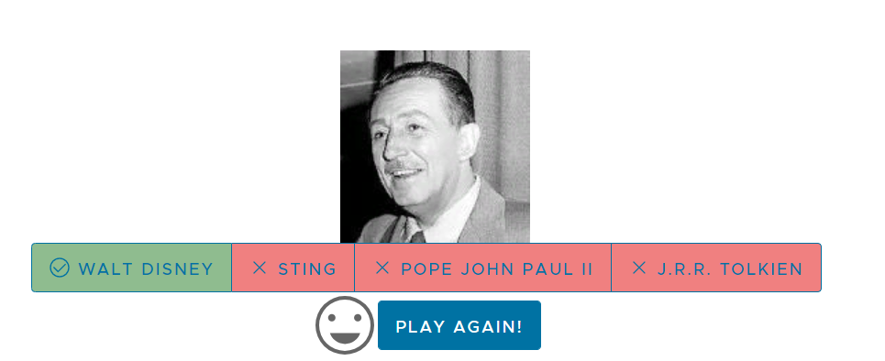

# Код

https://github.com/AnastasiyaSmirnova/GuessWho

# Вывод:

В ходе выполнения лабораторной работы была реализована игра «Угадай кто». Были изучены основные принципы разработки Python-сервера и Python-клиента; написаны функции, выполняющие обработку http get от клиента, и функции, отправляющие запрос на google-images-сервер для получения url фотографий.